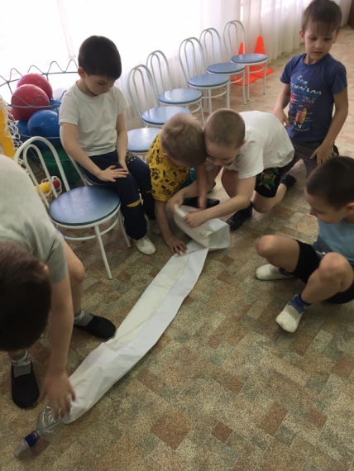
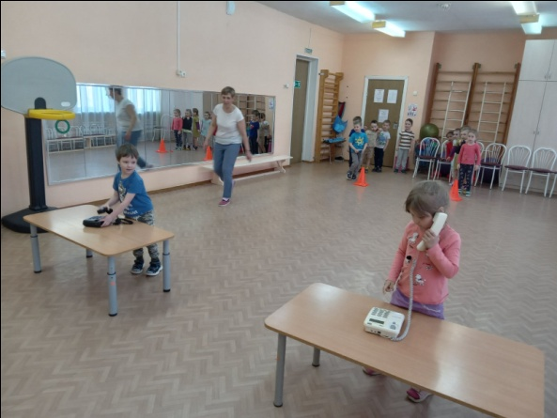
Мероприятия по профилактике дорожно – транспортного травматизма в МДОУ «Детский сад №87» в апреле 2022год

Развлечение

«Юные пожарники»

В апреле 2022 года в рамках пропаганды по профилактике пожарной безопасности дети старшего дошкольного возраста участвовали в развлечении «Юные пожарные»
Цель: формирование осознанного и ответственного отношения к выполнению правил пожарной безопасности.
Дети сообщали о пожаре по телефону, учились действовать пожарным рукавом, спасали зверей из горящего дома, закрепляли знания о пожарной безопасности в играх «Добавь словечко», «Топаем-хлопаем»
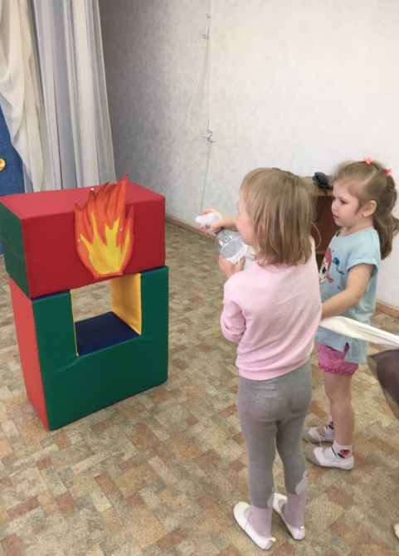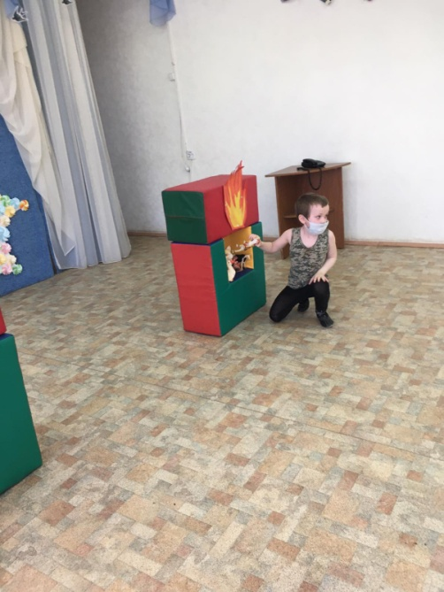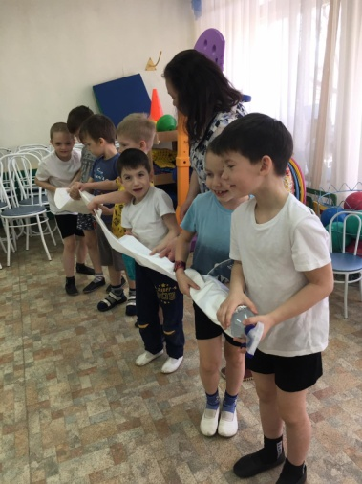

Развлечение «День рождение трех поросят»
В апреле 2022 года в рамках пропаганды по профилактике пожарной безопасности дети младшего дошкольного возраста посмотрели сказку "День рождения трех поросят" Во время спектакля ребята водили хоровод «Каравай» и помогли спасти дом трех поросят от пожара.

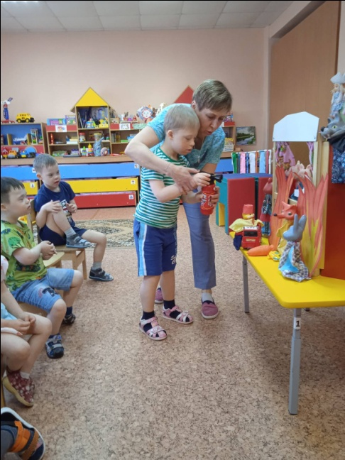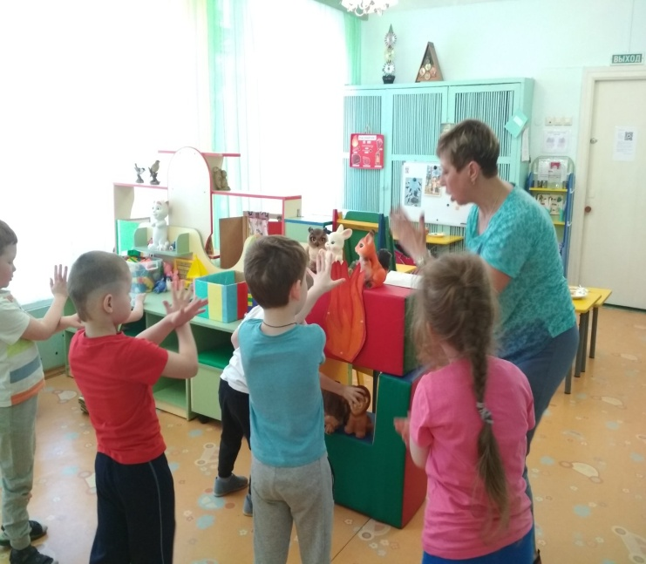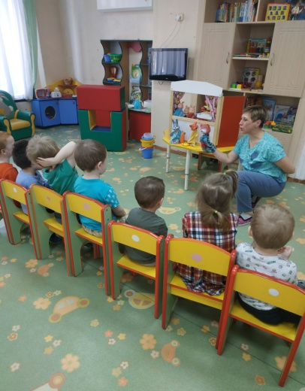

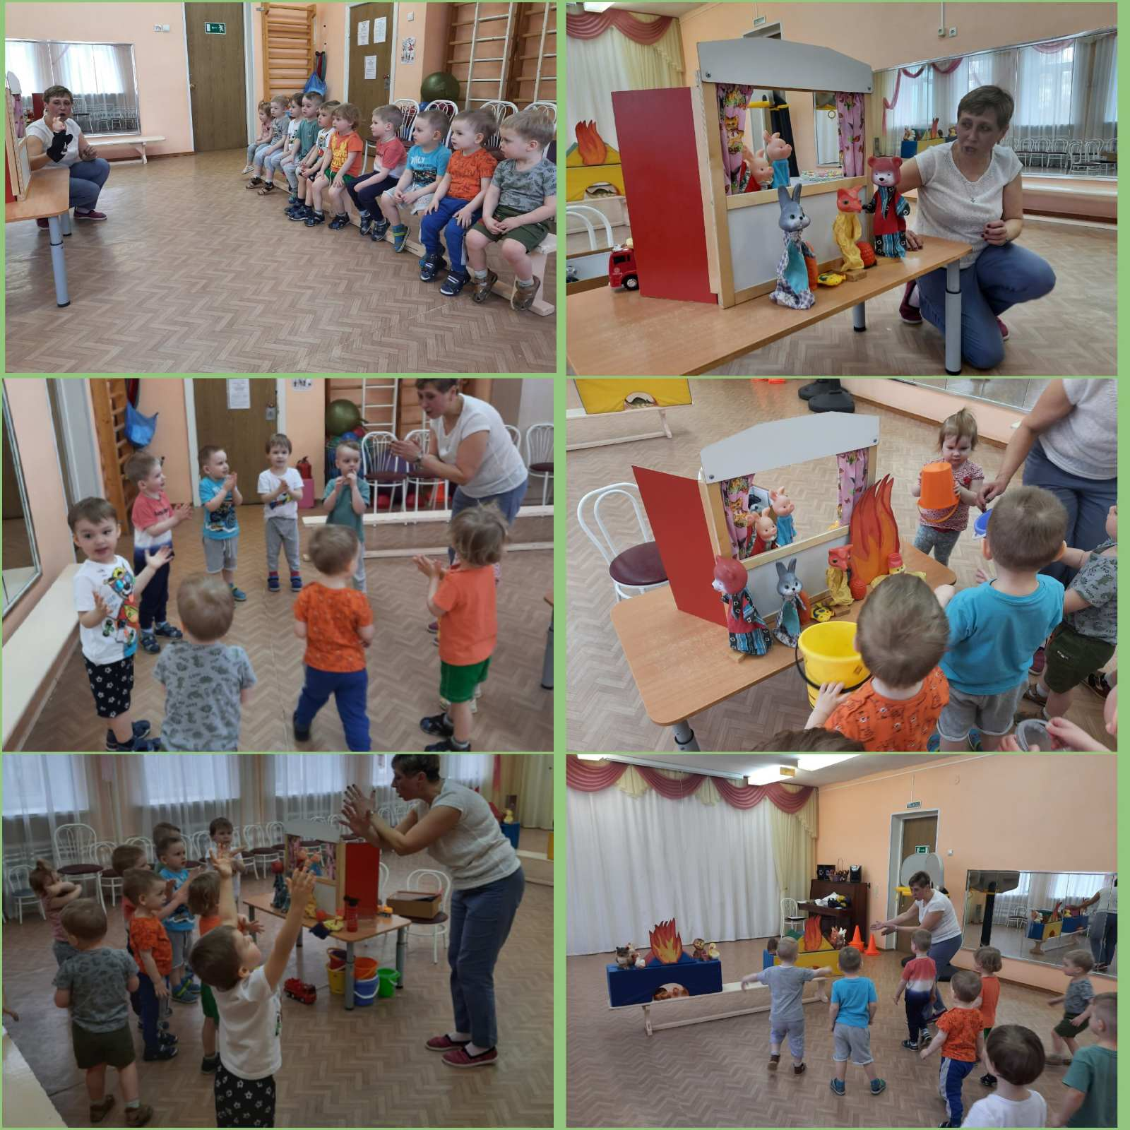

Развлечение закончилось физкультминуткой:
«Вот какой большой огонь!
Только ты его не тронь!
От огня ты убеги,
Взрослых ты скорей зови!
Пожар! Пожар! Пожар!»

